Thème du Yarn Bombing 2016
"Adopter et décorer les platanes au bord de la rivière
de Lacaze"

L'année dernière, nous avions réussi à recouvrir le pont de Lacaze, et cette année, l'enjeu sera de décorer, en collectif, les 11 platanes du bord de la rivière, en tricot, crochet, dentelle, broderie tout textile, mais chaque collectif adoptera son platane.
Plan de situation ci-contre :  ___________________________  Les dimensions à recouvrir sont de 2.70 m à 3.50 m de large  selon l'arbre choisi,  sur une hauteur de 2 m.  ___________________________________  Quelques platanes du bord de rivière. |  | 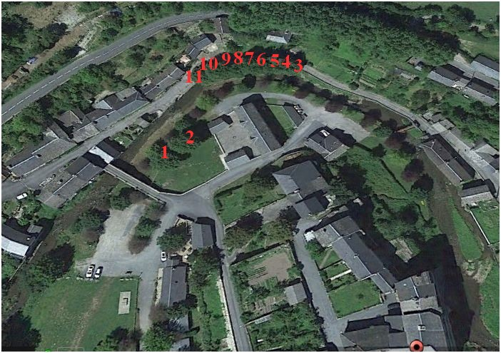
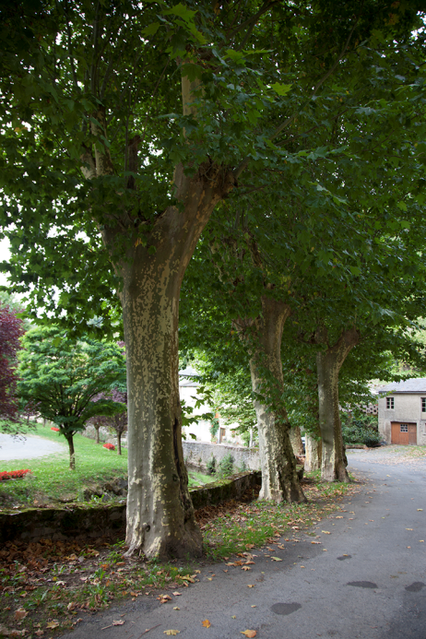 | 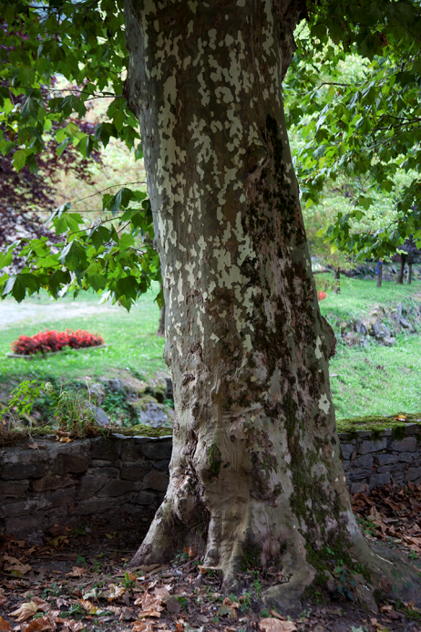 |  | 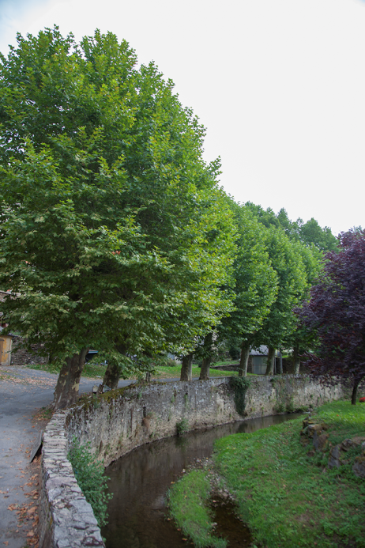
Pour tout renseignement : Cécile Milhau 05 63 71 76 30 ou acl81@yahoo.fr
Date limite d'inscription : 1er mars 2016

